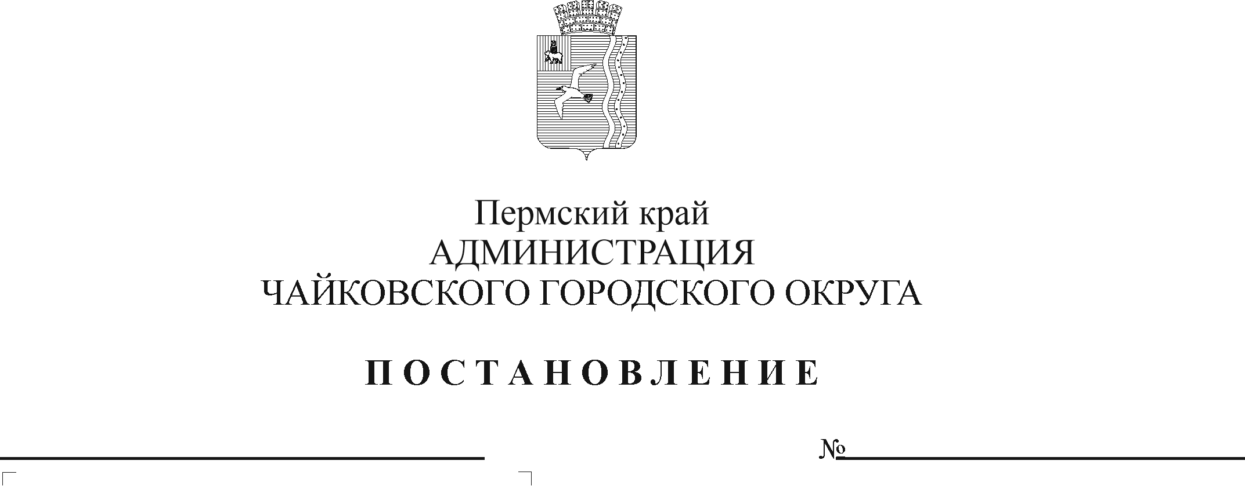
О внесении изменений в постановление администрации Чайковского городского округа от 06.04.2020г. № 380 «Об установлении расходного обязательства Чайковского городского округа по разработке генерального плана, правил землепользования и застройки Чайковского городского округа»

Рег. номер

Дата рег.

В соответствии со статьей 86 Бюджетного кодекса Российской Федерации, статьями 24,31 Градостроительного кодекса Российской Федерации, Федеральным законом от 6 октября 2003 г. №131-ФЗ «Об общих принципах организации местного самоуправления в Российской Федерации», Уставом Чайковского городского округа, постановлением администрации города Чайковского от 21 января 2019 г. № 14/1 «Об утверждении муниципальной программы «Территориальное развитие Чайковского городского округа», в целях актуализации генерального плана, правил землепользования и застройки Чайковского городского округа
ПОСТАНОВЛЯЮ:
1. Внести в пункт 2 постановления администрации Чайковского городского округа от 6 апреля 2020 г. № 377 «Об установлении расходного обязательства Чайковского городского округа по разработке генерального плана, правил землепользования и застройки Чайковского городского округа», изменение, изложив его в следующей редакции:
«2. Включить в реестр расходных обязательств Чайковского городского округа расходы на разработку генерального плана, правил землепользования и застройки Чайковского городского округа, за счет бюджета Чайковского городского округа, предусмотренных решением Думы Чайковского городского округа о бюджете Чайковского городского округа на соответствующий финансовый год и на плановый период.».
2. Опубликовать постановление в муниципальной газете «Огни Камы» и разместить на официальном сайте администрации Чайковского городского округа.
3. Постановление вступает в силу после его официального опубликования и распространяется на правоотношения, возникшие с 9 января 2020 г.
4. Контроль за исполнением постановления возложить на заместителя главы администрации Чайковского городского округа по строительству и земельно- имущественным отношениям.

Глава городского округа –
глава администрации
Чайковского городского округа Ю.Г. Востриков

